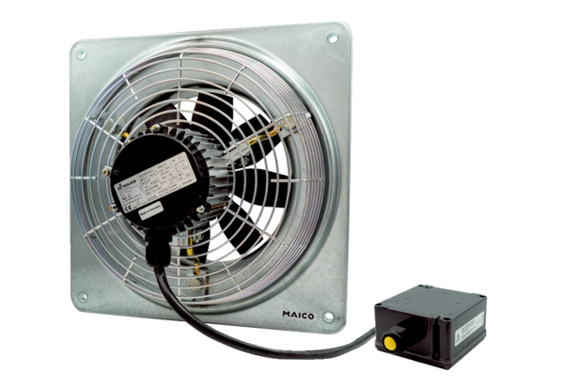Axiální nástěnný ventilátor DZQ 35/4 B Ex eObsah dodávky: 1 kusSortiment: C
Typové číslo: 0083.0178Výrobce: MAICO

